**Компьютерная сеть**- это информационно - вычислительная система, состоящая из двух и более компьютеров, объединенных между собой системой передачи информации.

В зависимости от количества компьютеров и их расположения в сети система передачи данных может иметь разный уровень сложности. Простейшая система передачи информации состоит только из одного канала связи. В сетях с большим количеством компьютеров, размещенных на значительных расстояниях друг от друга, система передачи информации достаточно сложной телекоммуникационной системой.

По функциональному назначению компьютеры, входящие в компьютерной сети, делятся на главные (host) и абонентские. Главные компьютеры имеют значительные вычислительные мощности и большой объем памяти и предоставляют свои ресурсы абонентам сети. Доступ абонентов к сетевым ресурсам осуществляется с помощью абонентских систем (АС). Абонентские системы состоят из компьютеров и устройств взаимодействия с сетью - сетевых контроллеров.

Любая компьютерная сеть характеризуется своей архитектурой, которая определяется ее топологией, протоколами, интерфейсами, сетевыми техническими и программными средствами.  
**Топология** - это отражение структуры связей между основными элементами компьютерной сети.  
**Протоколами** называются правила взаимодействия функциональных элементов сети.  
**Интерфейсы** - это средства взаимодействия функциональных элементов сети. Следует отметить, что функциональными элементами могут быть как отдельные устройства, так и программные модули. В соответствии с этим существуют аппаратные и программные интерфейсы.  
**Сетевыми техническими средствами** называются различные устройства, обеспечивающие объединение компьютеров в единую сеть. К этим устройствам относятся сетевые контроллеры, узлы коммутации и т.д..  
**Сетевые программные средства** управляют работой компьютерной сети и обеспечивают соответствующий интерфейс с пользователями. Такими средствами являются сетевые операционные системы и прикладные программы.  
Каждая из составляющих архитектуры компьютерной сети описывает ее отдельные свойства, и только их совокупность характеризует всю сеть в целом. Итак, выбор компьютерной сети сводится к выбору ее топологии, протоколов, аппаратных средств и сетевого программного обеспечения. Каждая из этих компонентов является относительно независимым. Например, в сетях, имеющих одинаковые топологии, могут использоваться различные методы доступа, протоколы и сетевое программное обеспечение. И наоборот, в сетях с различной топологией могут применяться одинаковые протоколы и сетевое программное обеспечение. Это расширяет возможность выбора оптимальной архитектуры компьютерной сети.

**Классификация компьютерных сетей по типу передачи данных**

Если смотреть в общих чертах, существует два типа технологии передачи:

* широковещательные сети;
* сети с передачей от узла к узлу.

**Широковещательные сети**

Широковещательные сети обладают единым каналом связи, совместно используемым всеми машинами сети. Короткие сообщения, называемые в некоторых случаях пакетами, которые посылаются одной машиной, получают все машины. Поле адреса в пакете указывает, кому направляется сообщение. При получении пакета машина проверяет его адресное поле. Если пакет адресован этой машине, она его обрабатывает. Пакеты, адресованные другим машинам, игнорируются.

В качестве иллюстрации представьте себе человека, стоящего в конце коридора с большим количеством комнат и кричащего: «Ватсон, идите сюда. Вы мне нужны». И хотя это сообщение может быть получено (услышано) многими людьми, ответит только Ватсон. Остальные просто не обратят на него внимания. Другим примером может быть объявление в аэропорту, предлагающее всем пассажирам рейса 644 подойти к выходу номер 12.

Широковещательные сети также позволяют адресовать пакет одновременно всем машинам с помощью специального кода в поле адреса. Когда передается пакет с таким кодом, его получают и обрабатывают все машины сети. Такая операция называется**широковещательной передачей**. Некоторые широковещательные системы также предоставляют возможность посылать сообщения подмножеству машин, и это называется **многоадресной передачей**. Одной из возможных схем реализации этого может быть резервирование одного бита для признака многоадресной передачи. Оставшиеся n-1 разрядов адреса могут содержать номер группы. Каждая машина может «подписаться» на одну, несколько или все группы. Когда пакет посылается определенной группе, он доставляется всем машинам, являющимся членами этой группы.

**Сети с передачей от узла к узлу**

Сети с передачей от узла к узлу, напротив, состоят из большого количества соединенных пар машин. В сети подобного типа пакету, чтобы добраться до пункта назначения, необходимо пройти через ряд промежуточных машин. Часто при этом существует несколько возможных путей от источника до получателя, поэтому алгоритмы вычисления таких путей играют очень важную роль в сетях с передачей от узла к узлу. Обычно (хотя имеются и исключения) небольшие, географически локализованные в одном месте сети используют широковещательную передачу, тогда как в более крупных сетях применяется передача от узла к узлу. В последнем случае имеется один отправитель и один получатель, и такую систему иногда называют **однонаправленной передачей**.

**Классификация компьютерных сетей по размеру**

Другим признаком классификации сетей является их размер. На рис. ниже приведена классификация мультипроцессорных систем в зависимости от их размеров. В верхней строке таблицы помещаются персональные сети, то есть сети, предназначенные для одного человека. Примером может служить беспроводная сеть, соединяющая компьютер, мышь, клавиатуру и принтер. Устройство типа PDA, контролирующее работу слухового аппарата или являющееся кардиостимулятором, тоже попадает в эту категорию. Далее в таблице следуют более протяженные сети. Их можно разделить на следующие типы: локальные, муниципальные и глобальные сети. И замыкают таблицу объединения двух и более сетей. Хорошо известным примером такого объединения выступает Интернет. Размеры сетей являются весьма важным классификационным фактором, поскольку в сетях различного размера применяется различная техника.

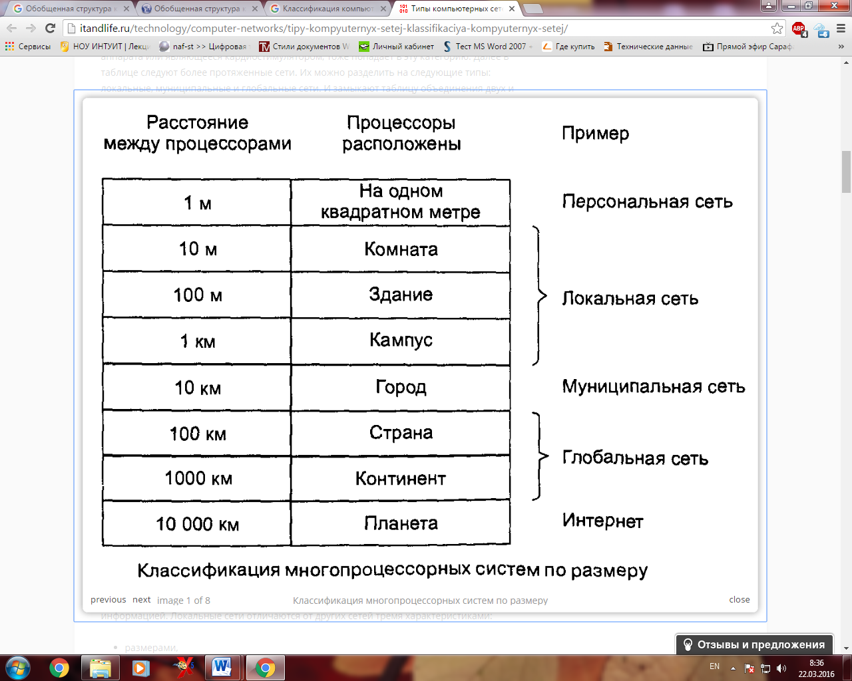

*Классификация многопроцессорных систем по размеру*

**Локальные сети**

**Локальными сетями** (Local Area Network — LAN) называют частные сети, размещающиеся, как правило, в одном здании или на территории какой-либо организации площадью до нескольких квадратных километров. Их часто используют для объединения компьютеров и рабочих станций в офисах компании или предприятия для предоставления совместного доступа к ресурсам (например, принтерам) и обмена информацией. Локальные сети отличаются от других сетей тремя характеристиками:

* размерами,
* технологией передачи данных,
* топологией.

Локальные сети ограничены в размерах — это означает, что время пересылки пакета ограничено сверху и этот предел заранее известен. Знание этого предела позволяет применять определенные типы разработки, которые были бы невозможны в противоположном случае. Кроме того, это упрощает управление локальной сетью.

*Локальная сеть на основе концентратора*

Локальная сеть создается для того, чтобы:

* функционировать в ограниченной географической области;
* обеспечить доступ многих пользователей к передающей среде с широкой полосой пропускания;
* обеспечить постоянную доступность удаленных ресурсов, подсоединенных к локальным службам;
* обеспечить физическое соединение смежных сетевых устройств.

Типичными технологиями локальных сетей являются следующие:

* Ethernet;
* Token Ring;
* FDDI.

В локальных сетях часто применяется технология передачи данных, состоящая из единственного кабеля, к которому присоединены все машины. Это подобно тому, как раньше в сельской местности использовались телефонные линии. Обычные локальные сети имеют пропускную способность канала связи от 10 до 100 Мбит/с, невысокую задержку (десятые доли микросекунды) и очень мало ошибок. Наиболее современные локальные сети могут обмениваться информацией на более высоких скоростях, доходящих до 10 Гбит/с.

В широковещательных локальных сетях могут применяться различные топологические структуры. На рис. ниже показаны две из них. В сети с общей шиной (линейный кабель) в каждый момент одна из машин является хозяином шины (master) и имеет право на передачу.

[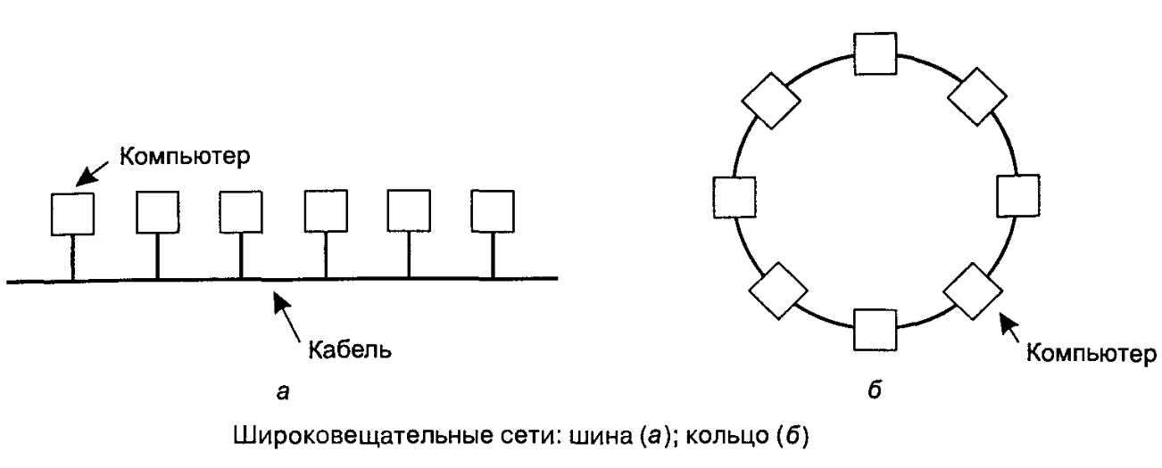](http://itandlife.ru/wp-content/uploads/2011/09/%D0%A8%D0%B8%D1%80%D0%BE%D0%BA%D0%BE%D0%B2%D0%B5%D1%89%D0%B0%D1%82%D0%B5%D0%BB%D1%8C%D0%BD%D1%8B%D0%B5-%D1%81%D0%B5%D1%82%D0%B8-%D1%88%D0%B8%D0%BD%D0%B0-%D0%B8-%D0%BA%D0%BE%D0%BB%D1%8C%D1%86%D0%BE.png)

*Широковещательные сети: шина (а); кольцо (б)*

Все остальные машины должны в этот момент воздержаться от передачи. Если две машины захотят что-нибудь передавать одновременно, то возникнет конфликт, для разрешения которого требуется специальный механизм. Этот механизм может быть централизованным или распределенным. Например, стандарт IEEE 802.3, называемый Ethernet, описывает широковещательную сеть с топологией общей шины с децентрализованным управлением, работающую на скоростях от 10 Мбит/с до 10 Гбит/с. Компьютеры в сети Ethernet могут выполнять передачу в любое время. При столкновении двух или более пакетов каждый компьютер просто ждет в течение случайного интервала времени, после которого снова пытается передать пакет.

Вторым типом широковещательных сетей является кольцо. В кольце каждый бит передается по цепочке, не ожидая остальной части пакета. Обычно каждый бит успевает обойти все кольцо, прежде чем будет передан весь пакет. Как и во всех широковещательных сетях, требуется некая система арбитража для управления доступом к линии. Применяемые для этого методы будут описаны далее в этой книге. Стандарт IEEE 802.5 (маркерное кольцо) описывает популярную кольцевую локальную сеть, работающую на скоростях 4 и 16 Мбит/с. Еще одним примером кольцевой сети является FDDI (оптоволоконная сеть).

В зависимости от способа назначения канала широковещательные сети подразделяются на статические и динамические. При статическом назначении используется циклический алгоритм и все время делится между всеми машинами на равные интервалы, так что машина может передавать данные только в течение выделенного ей интервала времени. При этом емкость канала расходуется неэкономно, так как временной интервал предоставляется машинам независимо от того, есть им что сказать или нет. Поэтому чаще используется динамическое (то есть по требованию) предоставление доступа к каналу.

Методы динамического предоставления доступа к каналу также могут быть централизованными либо децентрализованными. При централизованном методе предоставления доступа к каналу должен существовать арбитр шины, определяющий машину, получающую право на передачу. Арбитр должен принимать решение на основании получаемых запросов и некоего внутреннего алгоритма. При децентрализованном методе каждая машина должна сама решать, передавать ей что-нибудь или нет. Можно подумать, что подобный метод обязательно приводит к беспорядку, однако это не так.

**Муниципальные, региональные или городские сети**

**Муниципальные, региональные или городские сети** (metropolitan area network — MAN) объединяют компьютеры в пределах города. Самым распространенным примером муниципальной сети является система кабельного телевидения. Она стала правопреемником обычных антенных телесетей в тех местах, где по тем или иным причинам качество эфира было слишком низким. Общая антенна в этих системах устанавливалась на вершине какого-нибудь холма, и сигнал передавался в дома абонентов.

Вначале стали появляться специализированные, разработанные прямо на объектах сетевые структуры. Затем компании-разработчики занялись продвижением своих систем на рынке, начали заключать договоры с городским правительством и в итоге охватили целые города. Следующим шагом стало создание телевизионных программ и даже целых каналов, предназначенных только для кабельного телевидения. Зачастую они представляли какую-то область интересов. Можно было подписаться на новостной канал, спортивный, посвященный кулинарии, сацу-огороду и т. д. До конца 90-х годов эти системы были предназначены исключительно для телевизионного приема.

Когда Интернет стал привлекать к себе массовую аудиторию, операторы кабельного телевидения поняли, что, внеся небольшие изменения в систему, можно сделать так, чтобы по тем же каналам в неиспользуемой части спектра передавались (причем в обе стороны) цифровые данные. С этого момента кабельное телевидение стало постепенно превращаться в муниципальную компьютерную сеть. В первом приближении систему MAN можно представить себе такой, как она изображена на рис. ниже. На этом рисунке видно, что по одним и тем же линиям передается и телевизионный, и цифровой сигналы. Во **входном устройстве** они смешиваются и передаются абонентам. Мы еще вернемся к этому вопросу позднее.

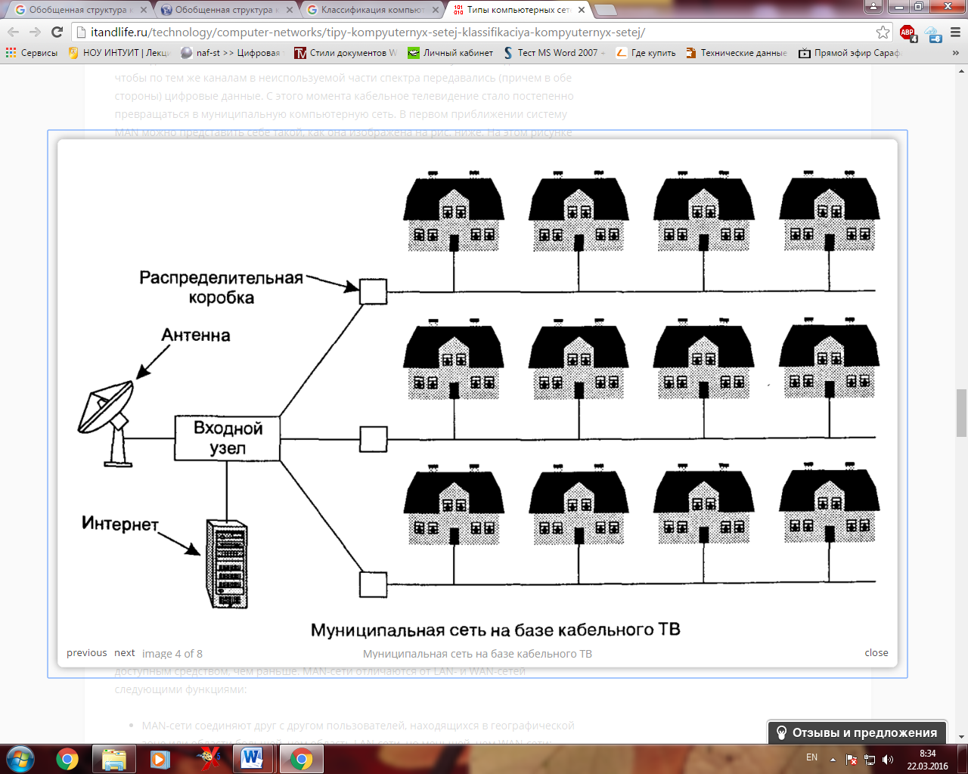

*Муниципальная сеть на базе кабельного ТВ*

Впрочем, муниципальные сети — это не только кабельное телевидение. Недавние разработки, связанные с высокоскоростным беспроводным доступом в Интернет, привели к созданию других MAN, которые описаны в стандарте IEEE 802.16.

MAN-сеть может быть создана с использованием беспроводной мостовой технологии путем передачи сигналов через открытые телекоммуникационные инфраструктуры. Широкая полоса пропускания, предоставляемая доступными в настоящее время оптическими каналами, делает MAN-сети более функциональным и экономически доступным средством, чем раньше. MAN-сети отличаются от LAN- и WAN-сетей следующими функциями:

* MAN-сети соединяют друг с другом пользователей, находящихся в географической зоне или области большей, чем область LAN-сети, но меньшей, чем WAN-сети;
* MAN-сети соединяют сети города в одну сеть большего размера (которая может также обеспечивать эффективное соединение с WAN-сетью);
* MAN-сети также используются для соединения между собой нескольких локальных сетей LAN путем создания мостовых соединений через магистральные линии.

[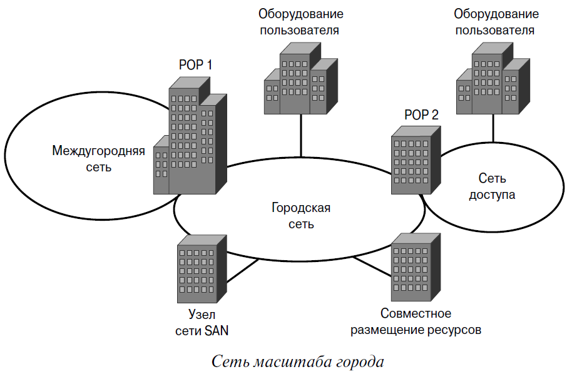](http://itandlife.ru/wp-content/uploads/2011/09/%D0%A1%D0%B5%D1%82%D1%8C-%D0%BC%D0%B0%D1%81%D1%88%D1%82%D0%B0%D0%B1%D0%B0-%D0%B3%D0%BE%D1%80%D0%BE%D0%B4%D0%B0.png)

*Сеть масштаба города*

**Глобальные сети**

**Глобальная сеть** (wide area network — WAN) охватывает значительную географическую область, часто целую страну или даже континент. Она объединяет машины, предназначенные для выполнения программ пользователя (то есть приложений). Мы будем следовать традиционной терминологии и называть эти машины хостами. Хосты соединяются коммуникационными подсетями, называемыми для краткости просто подсетями. Хосты обычно являются собственностью клиентов (то есть просто клиентскими компьютерами), в то время как коммуникационной подсетью чаще всего владеет и управляет телефонная компания или поставщик услуг Интернета. Задачей подсети является передача сообщений от хоста хосту, подобно тому как телефонная система переносит слова от говорящего слушающему. Таким образом, коммуникативный аспект сети (подсеть) отделен от прикладного аспекта (хостов), что значительно упрощает структуру сети.

[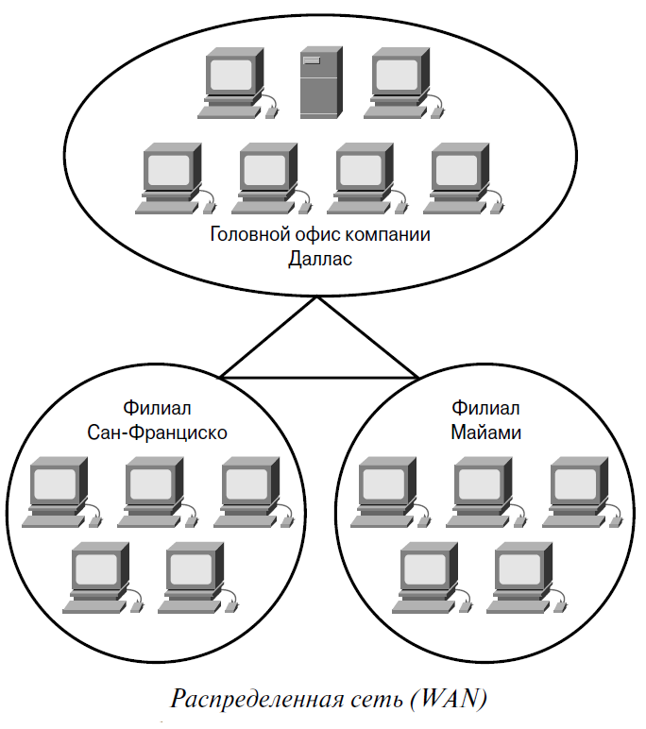](http://itandlife.ru/wp-content/uploads/2011/09/%D0%A0%D0%B0%D1%81%D0%BF%D1%80%D0%B5%D0%B4%D0%B5%D0%BB%D0%B5%D0%BD%D0%BD%D0%B0%D1%8F-%D1%81%D0%B5%D1%82%D1%8C-WAN.png)

*Распределенная сеть (WAN)*

Распределенные сети WAN предназначены для выполнения следующих функций:

* осуществления связи в больших, географически разделенных областях;
* предоставления пользователям возможности коммуникации в реальном времени с другими пользователями;
* непрерывного обеспечения доступа к удаленным ресурсам через соединения с локальными службами;
* обеспечения службы электронной почты, World Wide Web, передачи файлов и средств электронной коммерции в сети Internet.

Типовые технологии распределенных сетей включают в себя:

* соединения через модемы;
* цифровую сеть с комплексным обслуживанием (Integrated Services Digital Network — ISDN);
* цифровые абонентские каналы (Digital Subscriber Line — DSL);
* технологию, основанную на использовании протокола Frame Relay;
* линии носителей T-типа (США) и E-типа (Европа) — T1, E1, T3, E3 и т.д.;
* синхронную оптическую сеть (Synchronous Optical Network — SONET) — синхронный транспортный сигнал 1-го уровня (STS-1) (оптический носитель
* [OC]-1), STS-3 (OC-3) и т.д.

В большинстве глобальных сетей подсеть состоит из двух раздельных компонентов: линий связи и переключающих элементов. Линии связи, также называемые **каналами**или **магистралями**, переносят данные от машины к машине. Переключающие элементы являются специализированными компьютерами, используемыми для соединения трех или более линий связи. Когда данные появляются на входной линии, переключающий элемент должен выбрать выходную линию — дальнейший маршрут этих данных. В прошлом для названия этих компьютеров не было стандартной терминологии. Сейчас их называют [маршрутизаторами (router)](http://itandlife.ru/technology/computer-networks/setevye-ustrojstva-tipy-setevyx-ustrojstv-i-ix-funkcii/).

В модели, показанной на рис. ниже, каждый хост соединен с локальной сетью, в которой присутствует маршрутизатор, хотя в некоторых случаях хост может быть связан с маршрутизатором напрямую. Набор линий связи и маршрутизаторов (но не хостов) образует подсеть.

[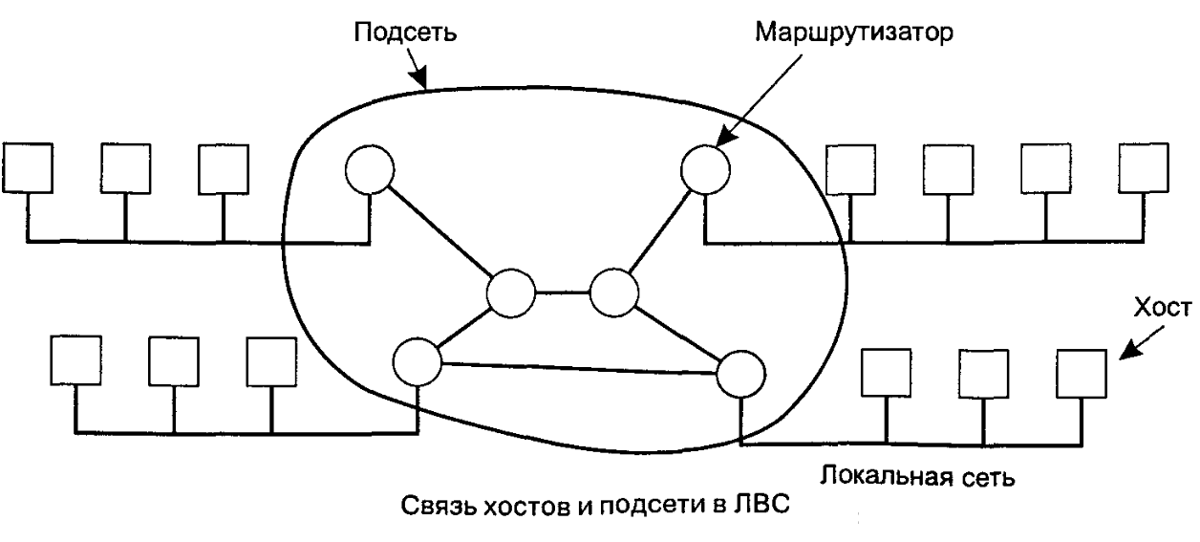](http://itandlife.ru/wp-content/uploads/2011/09/%D0%A1%D0%B2%D1%8F%D0%B7%D1%8C-%D1%85%D0%BE%D1%81%D1%82%D0%BE%D0%B2-%D0%B8-%D0%BF%D0%BE%D0%B4%D1%81%D0%B5%D1%82%D0%B8-%D0%B2-%D0%9B%D0%92%D0%A1.png)

*Связь хостов и подсети в ЛВС*

Следует также сделать замечание по поводу термина «подсеть» (subnet). Изначально его единственным значением являлся набор маршрутизаторов и линий связи, используемый для передачи пакета от одного хоста к другому. Однако спустя несколько лет этот термин приобрел второй смысл, связанный с адресацией в сети. Таким образом, имеется некая двусмысленность, связанная с термином «подсеть». К сожалению, этому термину в его изначальном смысле нет никакой альтернативы, поэтому нам придется использовать его в обоих смыслах. По контексту всегда будет ясно, что имеется в виду.

Большинство глобальных сетей содержат большое количество кабелей или телефонных линий, соединяющих пару маршрутизаторов. Если какие-либо два маршрутизатора не связаны линией связи напрямую, то они должны общаться при помощи других маршрутизаторов. Когда пакет посылается от одного маршрутизатора другому через несколько промежуточных маршрутизаторов, он получается каждым промежуточным маршрутизатором целиком, хранится на нем, пока требуемая линия связи не освободится, а затем пересылается дальше. Подсеть, работающая по такому принципу, называется **подсетью с промежуточным хранением (store-and-forward)** или **подсетью с коммутацией пакетов (packet-switched)**. Почти у всех глобальных сетей (кроме использующих спутники связи) есть подсети с промежуточным хранением. Небольшие пакеты фиксированного размера часто называют **ячейками (cell)**.

О принципе организации сетей с коммутацией пакетов стоит сказать еще несколько слов, поскольку они используются очень широко. В общем случае, когда у процесса какого-нибудь хоста появляется сообщение, которое он собирается отправить процессу другого хоста, первым делом отправляющий хост разбивает последовательность на пакеты, каждый из которых имеет свой порядковый номер. Пакеты один за другим направляются в линию связи и по отдельности передаются по сети. Принимающий хост собирает пакеты в исходное сообщение и передает процессу. Продвижение потока пакетов наглядно показано на рис. ниже.

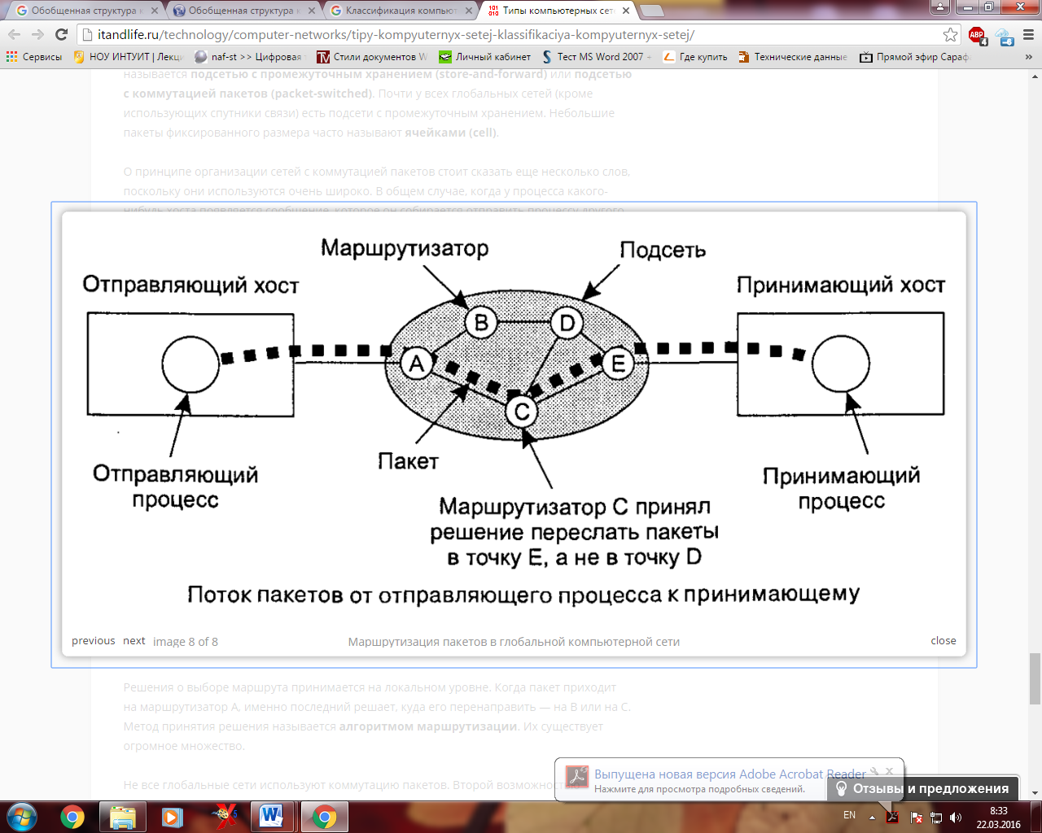

*Маршрутизация пакетов в глобальной компьютерной сети*

На рисунке видно, что все пакеты следуют по пути АСЕ, а не ABDE или ACDE. В некоторых сетях путь всех пакетов данного сообщения вообще является строго определенным. В других сетях путь пакетов может прокладываться независимо.

Решения о выборе маршрута принимается на локальном уровне. Когда пакет приходит на маршрутизатор А, именно последний решает, куда его перенаправить — на В или на С. Метод принятия решения называется **алгоритмом маршрутизации**. Их существует огромное множество.

Не все глобальные сети используют коммутацию пакетов. Второй возможностью соединить маршрутизаторы глобальной сети является радиосвязь с использованием спутников. Каждый маршрутизатор снабжается антенной, при помощи которой он может принимать и посылать сигнал. Все маршрутизаторы могут принимать сигналы со спутника, а в некоторых случаях они могут также слышать передачи соседних маршрутизаторов, передающих данные на спутник. Иногда все маршрутизаторы соединяются обычной двухточечной подсетью, и только некоторые из них снабжаются спутниковой антенной. Спутниковые сети являются широковещательными и наиболее полезны там, где требуется широковещание.

|  |  |
| --- | --- |
| Асинхронная и синхронная передачи. |  |

Передача данных по каналу связи осуществляется либо байтами, либо массивом байтов, называемым ***кадром***. Кадры могут содержать несколько сотен байтов. Однако в обоих случаях передача данных осуществляется последовательно, бит за битом. Для того чтобы приемник устанавливал приходящие биты на временные позиции, соответствующие их отправке из передатчика, он должен "знать" моменты их прихода, т.е. синхронизоваться с приходящими битами данных. В противном случае принятые биты могут оказаться на не соответствующих временных позициях, и составленные из них байты и сообщения данных более высокого уровня - кадры - будут искажены. Для исключения этого явления средства, передающие биты на уровне канала, всегда поддерживают побитовую синхронизацию между приемником и передатчиком, а при передаче более длинных сообщений необходимо поддерживать также и синхронизацию по кадрам. В этом случае приемник должен распознавать начала первого байта кадра и признаки окончания кадра (рис.1).

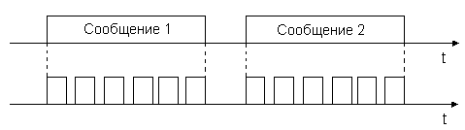  
**Рис.1**

### Асинхронная передача.

Обычно достаточно обеспечить синхронизацию на указанных двух уровнях - битовом и кадровом, - чтобы передатчик и приемник смогли обеспечить устойчивый обмен информацией. Однако при плохом качестве линии связи (обычно это относится к телефонным коммутируемым каналам) для удешевления аппаратуры и повышения надежности передачи данных вводят дополнительные средства синхронизации на уровне байт.   
При передаче данных отдельными байтами осуществляется только побитовая синхронизация, синхронизация по кадрам не ведется. Такой режим работы называется ***асинхронным***или ***старт-стопным.***Такой режим удобен при невысоком качестве канала связи (например, высокий уровень помех), при передаче информации от устройств, которые генерируют байты данных в случайные моменты времени. Так работает клавиатура дисплея или другого терминального устройства, с которого человек вводит данные для обработки их компьютером.   
В асинхронном режиме каждый байт данных сопровождается специальными сигналами "старт" и "стоп" (рис.2). Назначение этих сигналов состоит в том, чтобы, во-первых, известить приемник о приходе данных и, во-вторых, чтобы дать приемнику достаточно времени для выполнения некоторых функций, связанных с синхронизацией, до поступления следующего байта. Сигнал "старт" имеет продолжительность в один тактовый интервал, а сигнал "стоп" может длиться один, полтора или два такта.

http://supervideoman.narod.ru/i/4_41.gif

**Рис.2**

Асинхронным описанный режим называется потому, что каждый принятый байт может быть смещен во времени относительно переданного байта на случайный промежуток времени. Это резко снижает требования к характеристикам системы передачи. В то же время, такая асинхронность передачи не влияет на корректность принимаемых данных, так как в начале каждого байта происходит дополнительная синхронизация приемника с источником за счет битов "старт". Более "свободные" временные допуски определяют низкую стоимость оборудования асинхронной системы.

### Синхронная передача.

При синхронном режиме передачи пользовательские данные собираются в кадр, который предваряется байтами синхронизации (на рис.3 - флаги). Старт-стопные биты между соседними байтами отсутствуют. Байт синхронизации - это байт, содержащий заранее известный код, например 0111110, который оповещает приемник о приходе кадра данных. Его обычно называют ***флагом***. При его получении приемник должен войти в байтовый синхронизм с передатчиком, то есть правильно понимать начало очередного байта кадра. Иногда применяется несколько синхробайт для обеспечения более надежной синхронизации приемника и передатчика. Так как при передаче длинного кадра у приемника могут появиться проблемы с синхронизацией бит, то в этом случае используются самосинхронизирующие коды.  
Асинхронная передача является более простой, но заставляет сопровождать каждый байт сигналами "Старт - Стоп ", что снижает эффективность использования канала и, в конечном итоге, скорость передачи по каналу информационных битов.   
Синхронная передача позволяет более эффективно использовать пропускную способность канала, но требует более сложной аппаратуры. Обычно она используется на хороших каналах для передачи данных с высокой скоростью - 64 кбит/с до 8192кбит/с и выше. При асинхронной передаче для подключения модемов к источникам и потребителям данных (ЭВМ) используется асинхронный стык (интерфейс) С2С по ГОСТ 18143-99, или по международному стандарту - RS 232C и др. Для синхронной передаче используется стык V.35.

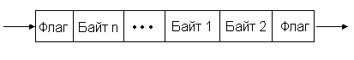

**Рис.3**